电子束交替蒸发制备蓄能发光膜及其性能研究

葛 琦，张俊英，吕 霄，王天民
(北京航空航天大学，北京 100083)

摘 要：使用真空电子束交替蒸发的方法，在DMD-450型真空镀膜系统中，通过调整Sr₂CO₃、Al₂O₃、Eu₂O₃、Dy₂O₃独立原料靶材的蒸发时间和蒸发周期次数，制得蓝绿色(GF) 和蓝紫色(PF)发光膜。在以铝酸盐为基质的蓄能发光膜中，改变铝与锶的摩尔比，将出现Eu²⁺的4f⁶5d¹→4f⁷多颜色宽带跃迁和Eu³⁺的⁵D₀→⁷F_{J}窄带跃迁。还原热处理条件对发光膜的发光性能有着重要影响：温度明显影响结晶状态；还原气氛中H₂量对发光膜的发光颜色影响较小，但会影响其相对发光强度。
关键词：电子束蒸发；蓄光；膜
中图法分类号：O484.4⁺1；TB43 文献标识码：A 文章编号：1002-185X(2009)12-2202-05

蓄能发光材料又称为长余辉材料，它是一类吸收太阳光或人工光源所产生的光发出可见光，且在激发停止后仍可继续发光的物质。蓄能发光材料，不消耗电能，但能将吸收的光能贮存起来，在较暗的环境中呈现出明亮可辨的可见光，具有照明功能，起到指示装饰作用，是一种绿色环保光源材料^{[1]}。
目前对蓄能发光材料的研究多集中于粉体的制备及其性能的表征。其中铝酸盐蓄能发光材料以其发光效率高、余辉时间长、化学性质稳定、无放射污染等优点，日益受到研究学者们的关注^{[2~5]}。但是对蓄能发光膜材料的报道则比较少。蓄能发光膜可用溶胶-凝胶法、溅射法、真空电子束蒸发等方法制备。熊煜虹等曾用溶胶-凝胶法制备了纳米SrAl₂O₄:Eu发光膜^{[6]}。但溶胶-凝胶法制备的蓄能发光薄膜厚度较小，发光性能较差，且不易得到均匀致密无裂纹的膜。日本Keizo Kato研究小组曾用射频溅射法和离子束蒸发等物理蒸镀方法制备了黄绿色SrAl₂O₄:Eu发光薄膜并对其性能进行了研究^{[7,8]}，对蓝绿色Sr₄Al₁₄O₂₅:Eu,Dy发光薄膜的研究也有所报道^{[9]}。但其中使用的靶材大多是将各原料氧化物按化学计量比均匀混合后高温还原所得。由于铝酸盐发光材料体系较复杂，在使用烧结靶制备蓄能发光膜的溅射蒸发过程中较易造成原子比例失调，影响发光膜的性能。
利用真空蒸发技术制备两种以上元素构成的合金或化合物薄膜时，若以合金或化合物为蒸发源进行蒸发，得到的膜成分一般不同于蒸发源，即发生所谓的分馏现象^{[10]}。本实验采用的交替蒸发法是分别以组成薄膜的化合物为独立蒸发源，交替蒸发，最终在基片上生成一定化学组分的化合物薄膜。这种方法比较适用于三元以上复杂体系的化合物膜的制备，蒸发后在高温下进行热处理，更有利于达到膜层完全结晶化和均匀化。
1 实 验
将Sr₂CO₃、Al₂O₃、Eu₂O₃、Dy₂O₃分析纯粉末置于空气炉中煅烧充分排气，然后放入DMD-450型光学多层镀膜机（如图1所示）各个独立的坩埚中。将先后经丙酮、无水乙醇超声清洗后的抛光氧化铝陶瓷基片固定在机械转盘的托盘上。陶瓷基片距蒸发源的中心25 cm。打开机械泵、分子泵将真空室内真空抽至3×10⁻³ Pa。开启高压电源及电子枪，调节输出电子束流至100~130 mA，依次蒸发各原料靶，控制其各自蒸发时间，以此4种原料靶依次被蒸发一次后为一个蒸发周期。通过改变各原料靶蒸发时间及蒸发周期次数，得到一定厚度膜层。
将蒸发后的膜材料置于1100 ℃空气炉中煅烧2 h，使蒸发时附着的碳燃烧分解，并使Eu³⁺进入铝酸锶晶格，然后于1250 ℃还原气氛V_{H2}:V_{N2}=(2~10):(98~90)中热处理4 h，使部分Eu³⁺ 还原为Eu²⁺，从而获得蓝绿色发光膜（GF）或蓝紫色发光膜(PF)。

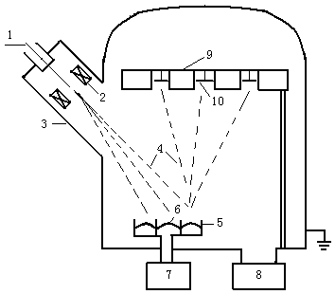
1-high voltage entrance; 2-focusing coil; 3-electron
gun; 4-electron beam; 5-copper crucible; 6-target;
7-water cooling system; 8-vaccum system;
9- mechanical turnplate; 10-substrate

图1 真空电子束蒸发装置示意图
Fig.1 Illustration of the electron beam evaporation equipment

利用HITACHI F-4500型荧光分光光度计测试发光膜光致发光谱。利用SENSING PR-305型荧光余辉亮度仪测试发光膜余辉衰减特性。利用HITACHI S-4200型场发射扫描电子显微镜（附能量色散型X射线荧光分析装置(EDX)）观察发光膜形貌并测试其元素组成。
2 结果与讨论
2.1 真空电子束交替蒸发工艺的选择和优化
为了控制蓄能发光膜最终各组成元素的比例，以期得到在不同波长范围内发光的铝酸盐发光膜，有必要测量本真空蒸发系统中各原料蒸发源的蒸发速率，本实验用每分钟蒸发源在基片上得到的膜厚来表示各蒸发源的蒸发速率，如表1所示。
以原料靶依次蒸发时间T_{Sr2CO3}:T_{Al2O3}:T_{Eu2O3}:T_{Dy2O3} =0.5 min:4 min:4 min:2 min为一个蒸发周期，测量所制发光膜的厚度及Al₂O₃/SrO摩尔比，结果如图2所示。起初从蒸发源射出的蒸气流与基片碰撞，一部分被吸附，在抛光基片表面扩散、形核，发光膜厚度增长较慢；随着蒸发周期的增加，即蒸发时间的延长，稳定核通过捕获表面扩散原子或靠入射原子的直接碰撞而长大、合并形成连续薄膜，这一阶段膜厚的增幅较快；随着膜厚的不断增加，成核尺度由三维逐渐变为二维，原子扩散能变大，膜厚的增加逐渐趋于缓慢。
因为蒸发Sr₂CO₃时，分解出的CO₂等气体使真空腔中真空度变小，导致附着在基片表面的SrO较Al₂O₃的量少许多，Al₂O₃/SrO摩尔比高达10以上；但是随着腔体中温度的升高，原料靶材产气量减小，Al₂O₃/SrO摩尔比逐渐减小，直至5个蒸发周期后，Al₂O₃/SrO摩尔比降至8以下，9个蒸发周期后，Al₂O₃/SrO摩尔比降至2以下，相应的膜组成元素比例如表2所示。
表1 真空蒸发系统中各蒸发源的蒸发速率
Table 1 Evaporation rates of the various targets in the
vacuum system (nm·min⁻¹)
Sr₂CO₃ | Al₂O₃ | Eu₂O₃ | Dy₂O₃
330~340 | 37~50 | 3.35~3.75 | 80~90

图2 还原前后发光膜厚及其Al₂O₃/SrO摩尔比
随蒸发周期的变化
Fig.2 Thickness and Al₂O₃/SrO molar ratio of the unannealed
and annealed luminescent films vs evaporation cycles

表2 蓄能发光膜组成元素比例(EDX)
Table 2 Chemical composition in the light-storing ceramic
films (EDX) (at%)
Element | Sr | Al | O | Eu | Dy
Green film | 12.53 | 24.68 | 62.75 | 0.03 | 0.01
Blue film | 4.12 | 48.05 | 47.77 | 0.04 | 0.02

图2中b、d显示，经还原气氛热处理后，膜厚及Al₂O₃/SrO 摩尔比随蒸发周期的变化与未还原膜相似，且经热处理后，基质组分结晶化，膜厚有所降低；为防止随着膜厚的增加，组分在层间的热扩散受到阻碍，应控制每一蒸发周期的膜厚度小于15 µm。
2.2 蓄能发光膜的发光性能
本实验制备的Al₂O₃/SrO 摩尔比平均约为2的GF发光膜，用267 nm光激发，在实验所测量的波段内存在420，471，527，572 nm 4个主要发光带，肉眼观察呈现蓝绿色发光（图3）。这4个发光带主要来自Eu²⁺的发光中心，它们在晶格中处于不同位置，所受晶体场的作用不同，因而d-f跃迁也不一样，从而造成4个发光带的相互叠加。在GF余辉发光（图3中c）中，从陷阱中热释出来的空穴或电子经过传输过程，将载流子或能量传给占据Sr²⁺格位的Eu²⁺，又由于不同位置Eu²⁺之间产生多极-多极相互作用^{[11]}，420 nm带发光中心的能量向471，527 nm带的发光中心转移，因此420 nm带的发光强度减弱，形成了以471，527 nm带叠加的宽带余辉发光。GF的余辉光谱与发射光谱峰位基本一致，说明来自Eu²⁺的4f⁶5d¹→4f⁷跃迁的宽带
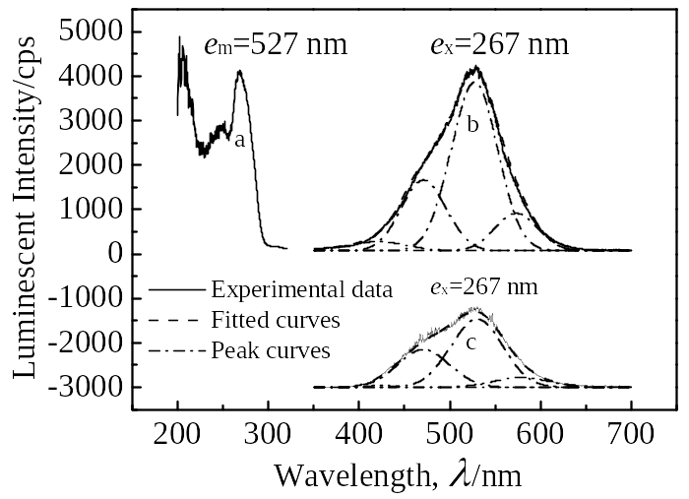
–
–
–

图3 蓝绿色发光膜的发光光谱
Fig.3 The luminescent spectra for the blue-green film:
(a) excitation spectra, (b) emission spectra,
and (c) phosphorescence spectra

发射对GF余辉发光有主要贡献。
研究表明，在SrO-Al₂O₃体系中存在如下许多不同的晶相结构，处于这些结构中的Eu²⁺的发射具有不同的特征位置。如：在紫外光激发下，SrAl₁₂O₁₉结构中Eu²⁺的最强发射峰处于397 nm附近^{[12,13]}；Sr₄Al₁₄O₂₅结构中Eu²⁺除了在490 nm附近存在最强发射峰，在410 nm附近还存在一个较弱的发射峰^{[4,14~18]}；Sr₂Al₆O₁₁结构中Eu²⁺的最强发射峰处于460 nm附近^{[19]}；SrAl₂O₄结构中Eu²⁺的最强发射峰处于520 nm附近^{[20~22]}；400~475 nm激发时，处于Sr₃Al₂O₆结构中的Eu²⁺的最强发射峰处于612 nm附近^{[23,24]}，而<360 nm激发时，处于Sr₃Al₂O₆结构中的Eu²⁺无法观察到发射峰位^{[24]}。
本实验制备的Al₂O₃/SrO 摩尔比平均约为6的PF发光膜，用312 nm光激发，在实验所测量的波段内存在406，430，470，520，591 nm 5个发光带，肉眼观察呈现蓝紫色发光（图4中b）。在Al₂O₃/SrO＝5的材料中存在SrAl₁₂O₁₉和EuAl₁₂O₁₉结构时，材料的发射光谱中在410 nm附近有一发光带^{[11]}。本发光膜很可能是Al₂O₃/SrO摩尔比不同的多种晶相的混合，前4个发光带来自这些相中的Eu²⁺的4f⁶5d¹→4f⁷跃迁作用引起的宽带发射^{[25]}，而相对独立的591 nm发光带主要来自处于晶格结构中稳定的Eu³⁺引起的窄发射带^{[26~29]}。图4中c的580，591，614，621，657，685 nm处橙红色余辉发光，正是来自Eu³⁺的4f-4f组态内跃迁，产生了⁵D₀→⁷F₀(580 nm)、⁵D₀→⁷F₁(591 nm)、⁵D₀→ ⁷F₂(614、621 nm)、⁵D₀→⁷F₃(557 nm)、⁵D₀→⁷F₄(685 nm)的这种窄带发射^{[26~31]}。由于PF发光膜中存在的多种锶、铝、铕、镝的混合相，增加了材料中的缺陷，从陷阱中热释出来的空穴或电子在传输过程中可能被多个位置的Eu²⁺或Eu³⁺所捕获，从而形成了多发光带叠
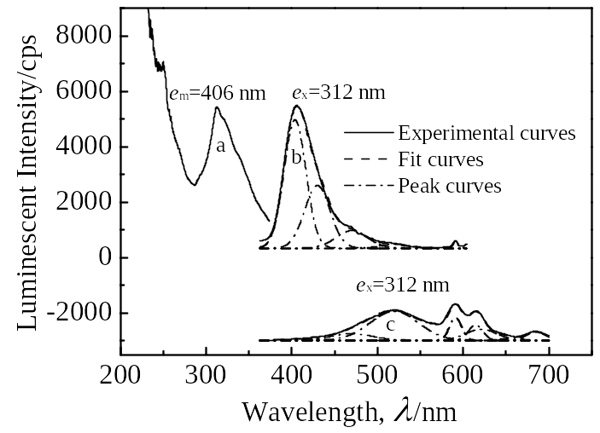
–

图4 蓝紫色交替蒸发发光膜的发光光谱
Fig.4 The luminescent spectra for the blue-purple film:
(a) excitation spectra, (b) emission spectra, and
(c) phosphorescence spectra

加的490~630 nm附近的宽带余辉发光。
GF 和PF两种Al₂O₃/SrO摩尔比不同的发光膜，造成基质材料晶体场环境不同，Eu²⁺裸露在外的5d电子能级发生不同方式的劈裂，导致Eu²⁺的4f⁶5d¹→4f⁷宽带跃迁。本实验制得的发光膜中存在多种锶、铝、铕、镝的混晶相，来自多种混晶相中的Eu²⁺发光中心，伴随着Eu³⁺的⁵D₀→⁷F_{J}窄带跃迁，形成了多条发光带的叠加效应。
用970~1030lx的氙灯激发光源激发样品10 min，然后关闭光源测量荧光余辉时间^{[32]}，即余辉达到人眼可视亮度的最小值0.32 mcd/m²的时间^{[11]}，结果如图5所示。GF初始亮度123.4 mcd/m²，余辉时间97 s；PF初始亮度133.6 mcd/m²，余辉时间70 s。蓝紫色膜比蓝绿色膜初始亮度高，但余辉时间比后者短。
2.3 还原条件对发光膜发光性能的影响
热处理条件对发光膜的结晶有着重要影响，经过热处理后的膜发生结晶，随着还原温度的升高，H₂量的增加，膜表面变得越加致密连续（图6）。相对于蓄
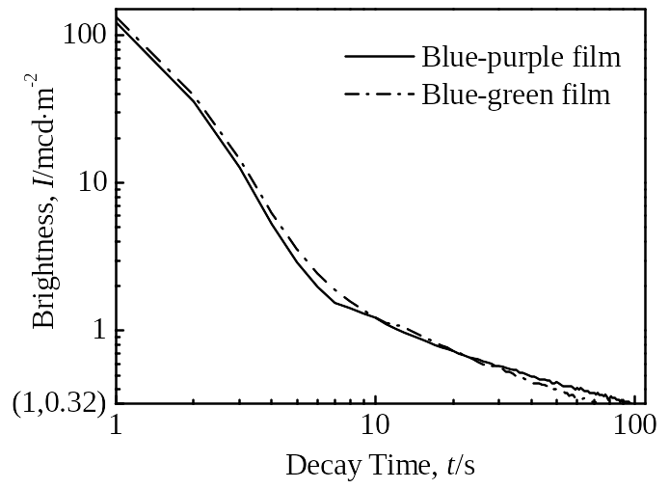
0.32

图5 蓝绿色和蓝紫色发光膜的余辉曲线
Fig.5 Decay curves of two light-storing ceramic films
能发光粉，发光膜的颗粒比粉体颗粒小，更易结晶，其还原温度也可以相对较低。
当在H₂:N₂为5:95的还原混合气流中不同温度还原蓝紫色发光膜3 h时，结果如图7所示。随着还原温度的提高，发光膜相对发光强度有所增强；但随着发光膜晶相的逐渐形成，还原温度的提高对发光膜发光性能的影响逐渐变小。
当于1250 ℃下还原蓝紫色发光膜3 h时结果如图8所示。还原气体中H₂量过小（2%），将很难使
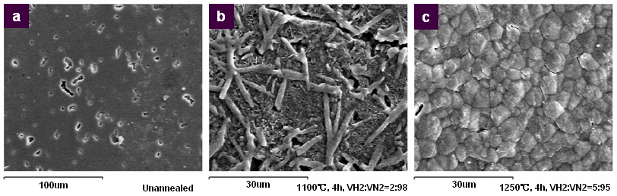
100 μm
a
b
30 μm
30 μm

图6 不同还原条件下蓄能发光膜表面的SEM照片
Fig.6 SEM images of light-storing ceramic films under different
annealing conditions: (a) unannealed, (b) 1100 ℃, 4 h,
V_{H2}:V_{N2}=2:98, and (c) 1250 ℃, 4 h, V_{H2}:V_{N2}=5:95

图7 不同还原温度还原后蓝紫色发光膜的激发-发射光谱
Fig.7 Excitation and emission spectra for PF film annealed
at different temperatures

图8 不同还原气氛还原后蓝紫色发光膜的激发-发射光谱
Fig.8 Excitation and emission spectra for PF film annealed
in different annealed atmospheres

足够多的Eu³⁺转化成Eu²⁺，造成发光中心量少，发光亮度较弱；而H₂量过大时（10%），虽然造成膜表层泛白色，但几乎未影响发光膜激发-发射光谱的峰位，说明过量的H₂对基质结构影响较小，而主要是将部分Eu²⁺过度还原为单质Eu，从而影响了发光膜相对发光强度。在还原发光膜的制备系统中，H₂体积量在5%的情况下，还原后的发光膜相对亮度较高。
3 结 论
1) 使用真空电子束交替蒸发的方法，在DMD-450型真空镀膜系统中，通过调整Sr₂CO₃、Al₂O₃、Eu₂O₃、Dy₂O₃独立原料靶材的蒸发时间和蒸发周期次数，可制得Al₂O₃/SrO摩尔比约为2的蓝绿色发光膜(GF) 和Al₂O₃/SrO摩尔比约为6的蓝紫色发光膜(PF)。
2) 在此两种以铝酸盐为基质的蓄能发光膜中，来自多种锶、铝、铕、镝混晶相中的Eu²⁺的4f⁶5d¹→4f⁷宽带跃迁，伴随着Eu³⁺的⁵D₀→⁷F_{J}窄带跃迁，在它们的光谱中形成了多条发光带的叠加效应。
3) 还原热处理条件对发光膜的发光性能有着重要影响：温度明显影响结晶状态；在满足发光膜能够结晶的温度下，还原气氛中H₂量对发光膜的发光颜色影响较小，但会影响其相对发光强度。

参考文献 References
[1] Li Jianyu(李建宇). Rare Earth Luminescent Materials and Their Application(稀土发光材料及其应用)[M]. Beijing: Chemical Industry Press, 2003: 92
[2] Matsuzawa T et al. J Electrochem. Sco[J], 1996, 143: 2670
[3] Hölsä Jorma et al. Journal of Alloys and Compounds[J], 2001, 323~324: 326
[4] Lin Yuanhua et al. Materials Letters[J], 2001, 51: 14
[5] Lin Yuanhua(林元华). Preparation and Characterization of Long Afterglow Photoluminescent Ceramics and Its Luminescent Mechanism(长余辉蓄光陶瓷的合成、性能及机制的研究)[D]. Beijing: Tsinghua University, 2001: 33
[6] Xiong Yuhong(熊煜虹) et al. Journal of the Chinese Rare Earth Society(中国稀土学报)[J], 2001, 19(6): 594
[7] Kato Keizo et al. Journal of Luminescence[J], 1999, 82: 213
[8] Suematsu H et al.. Thin Solid Films[J], 2002, 407: 136
[9] Chang Chengkang et al. Thin Solid Films[J], 2004, 460: 48
[10] Tian Minbo(田民波) et al. Handbook of Thin Film Science and Technology(薄膜科学与技术手册)[M]. Beijing: China Machine Press, 1991: 332
[11] Xiao Zhiguo(肖志国) et al. Light-Storing Materials and Produces(蓄光型发光材料及其制品)[M]. Beijing: Chemical Industry Press, 2005: 139
[12] Singha Vijay et al. Journal of Solid State Chemistry[J], 2006, 179: 2589
[13] Nag Abanti et al. Journal of Alloys and Compounds[J], 2003, 354: 221
[14] Wang Minquan et al. Materials Science and Engineering B[J], 1998, 57: 18
[15] Lin Yuanhua et al. Applied Physics Letters[J], 2002, 81(6): 996
[16] Han Hyuk Sang et al. Optical Materials[J], 2006, 28: 626
[17] Yuan Zhaoxin et al. Journal of Alloys and Compounds[J], 2004, 377: 268
[18] Zhao Changliang et al. Materials Science and Engineering B[J], 2006, 133: 200
[19] Zhong Ruixia et al. Journal of Luminescence[J], 2006, 119~ 120: 327
[20] Lin Yuanhua et al. Materials Chemistry and Physics[J], 2001, 70: 156
[21] Peng Tianyou et al. Materials Chemistry and Physics[J], 2004, 85: 68
[22] Qiu Zifeng et al. Acta Materialia[J], 2007, 55: 2615
[23] Zhang Ping et al. Trans Nonferrous Met Soc China[J], 2006, 16: 423
[24] Zhang Ping et al.. Materials Science and Engineering B[J], 2007, 136: 159
[25] Xu Xurong(徐叙瑢) et al. Luminescence and Luminescent Materials(发光学与发光材料)[M]. Beijing: Chemical Industry Press, 2004: 573
[26] Song Y K et al. Materials Research Bulletin[J], 1997, 32(3): 337
[27] Pan Yuexiao et al. Materials Research Bulletin[J], 2006, 41: 225
[28] Page Pallavi et al. Materials Research Bulletin[J], 2006, 41: 1854
[29] Ma Junjian(马郡键) et al. Journal of Xihua University·Natural Science(西华大学学报·自然科学版)[J], 2007, 26(2): 83
[30] Chen Yonghu(陈永虎) et al. Chinese Journal of Lumines- cence(发光学报)[J], 2006, 27(1): 41
[31] Deng Zaihui(邓再辉). Chinese Journal of Spectroscopy Laboratory(光谱实验室)[J], 2000, 17(2): 244
[32] Langnachleuchtende Pigmente und Produkte-Teil1: Messung und Kennzeichnung beim Hersteller, DIN67510-1[S]. Berlin: Beuth Verlag GmbH, 2002: 6

Study on the Preparation and Properties of Light-Storing Ceramic Films
Deposited by Alternate Electron Beam Evaporation Method

Ge Qi, Zhang Junying, Lü Xiao, Wang Tianmin
(Beihang University, Beijing 100083, China)

Abstract: In the DMD-450 vacuum deposition system, the evaporation time and cycle times for Sr₂CO₃, Al₂O₃, Eu₂O₃, and Dy₂O₃ targets were changed by Alternate Electron Beam Evaporation method to prepare the blue-green film(GF) and the blue-purple film(PF). Variation of Al₂O₃/SrO molar ratio in the light-storing ceramic films with aluminate base will produce many different crystal phases which induce the various broadband 4f⁶5d¹→4f⁷ transitions of Eu²⁺ and the narrowband ⁵D₀→⁷F_{J} transitions of Eu³⁺. Annealing conditions has great influence on the luminescent properties of the films, among which annealing temperature affects crystallization and the H₂ proportion in annealing atmosphere has little influence on the film color but will affect its intensity.
Key words: electron beam evaporation; light-storing; film

Biography: Ge Qi, Candidate for Ph. D., Center of Materials Physics and Chemistry, Beihang University, Beijing 100083, P. R. China, Tel: 0086-10-82315351, E-mail: geqi@sina.com; Corresponding Author: Zhang Junying, Tel: 0086-10-82315351, E-mail: zjy@buaa.edu.cn

